- 实验环境
安装 Python 解释器，确保 Numpy/Matplotlib/sklearn 等库正确安装。
- 随机森林简介背景
随机森林是一种比较新的机器学习模型。经典的机器学习模型是神经网络，有半个多世纪的历史了。神经网络预测精确，但是计算量很大。上世纪八十年代Breiman等人发明分类树的算法（Breiman et al. 1984），通过反复二分数据进行分类或回归，计算量大大降低。2001年Breiman把分类树组合成随机森林（Breiman 2001a），即在变量（列）的使用和数据（行）的使用上进行随机化，生成很多分类树，再汇总分类树的结果。随机森林在运算量没有显著提高的前提下提高了预测精度。随机森林对多元共线性不敏感，结果对缺失数据和非平衡的数据比较稳健，可以很好地预测多达几千个解释变量的作用（Breiman 2001b），被誉为当前最好的算法之一（Iverson et al. 2008）。
- 随机森林定义
是用随机的方式建立一个森林，森林里面有很多的决策树组成，随机森林的每一棵决策树之间是没有关联的。在得到森林之后，当有一个新的输入样本进入的时候，就让森林中的每一棵决策树分别进行一下判断，看看这个样本应该属于哪一类（对于分类算法），然后看看哪一类被选择最多，就预测这个样本为那一类。
- 优点
1.在数据集上表现良好，两个随机性的引入，使得随机森林不容易陷入过拟合
2. 在当前的很多数据集上，相对其他算法有着很大的优势，两个随机性的引入，使得随机森林具有很好的抗噪声能力
3.它能够处理很高维度（feature很多）的数据，并且不用做特征选择，对数据集的适应能力强：既能处理离散型数据，也能处理连续型数据，数据集无需规范化
4. 可生成一个Proximities=（pij）矩阵，用于度量样本之间的相似性： pij=aij/N, aij表示样本i和j出现在随机森林中同一个叶子结点的次数，N随机森林中树的颗数
5. 在创建随机森林的时候，对generlization error使用的是无偏估计
6. 训练速度快，可以得到变量重要性排序（两种：基于OOB误分率的增加量和基于分裂时的GINI下降量
7.在训练过程中，能够检测到feature间的互相影响
8. 容易做成并行化方法
9.实现比较简单
五、案例分析
1)题目：
49该数据集共包括 150 行，每行为 1 个样本。每个样本有 5 个字段，分别是：花萼长度 (单位 cm)、花萼宽度(单位：cm)、花瓣长度(单位：cm)、花瓣宽度(单位：cm)、类别（共 3类，分别是：Iris Setosa、Iris Versicolour、Iris Virginica）
数据网址： http://archive.ics.uci.edu/ml/datasets/Iris
2）代码实现：
import numpy as np
from sklearn.tree import DecisionTreeClassifier
from sklearn.ensemble import RandomForestRegressor
import matplotlib.pyplot as plt
from sklearn import tree
def iris_type(s):
it = {b'Iris-setosa': 0, b'Iris-versicolor': 1, b'Iris-virginica': 2}
return it[s]
#花 萼 长 度 、 花 萼 宽 度 ， 花 瓣 长 度 ， 花 瓣 宽 度
iris_feature = 'sepal length', 'sepal width', 'petal length', 'petal width'
path = u'iris.data' #数 据 文 件 路 径
#路 径 浮 点 型 数 据 ，逗 号 分 隔 ，第 4列 使 用 函 数 iris_type单 独 处 理
data = np.loadtxt(path, dtype=float, delimiter=',', converters={4:iris_type})
#将 数 据 的 0到 3列 组 成 x ， 第 4列 得 到 y
x, y = np.split(data, (4,), axis=1)
# 为 了 可 视 化 ， 仅 使 用 前 两 列 特 征
x = x[:, :2]
#决 策 树 参 数 估 计
# min_samples_split = 10 ：如 果 该 结 点 包 含 的 样 本 数 目 大 于 10 ， 则 ( 有 可 能 ) 对 其 分 支
# min_samples_leaf = 10 ： 若 将 某 结 点 分 支 后 ， 得 到 的 每 个 子 结 点 样 本 数 目 都 大 于 10 ， 则 完 成 分 支 ； 否 则 ， 不 进 行 分 支
clf = DecisionTreeClassifier(criterion='entropy', min_samples_leaf=3)
dt_clf = clf.fit(x, y)
#保 存
f = open("iris_tree.dot", 'w')
tree.export_graphviz(dt_clf, out_file=f)
#画 图
N, M = 500, 500 #横 纵 各 采 样 多 少 个 值
x1_min, x1_max = x[:, 0].min(), x[:, 0].max() #第 0列 的 范 围
x2_min, x2_max = x[:, 1].min(), x[:, 1].max() #第 1列 的 范 围
t1 = np.linspace(x1_min, x1_max, N)
t2 = np.linspace(x2_min, x2_max, M)
x1, x2 = np.meshgrid(t1, t2) # 生 成 网 格 采 样 点
x_test = np.stack((x1.flat, x2.flat), axis=1) #测 试 点
y_hat = dt_clf.predict(x_test) #预 测 值
y_hat = y_hat.reshape(x1.shape) # 使 之 与 输 入 的 形 状 相 同
plt.pcolormesh(x1, x2, y_hat, cmap=plt.cm.Spectral, alpha=0.1)#预 测 值 的 显 示 Paired/Spectral/coolwarm/summer/spring/OrRd/Oranges
#样 本 的 显 示
plt.xlabel(iris_feature[0])
plt.ylabel(iris_feature[1])
plt.xlim(x1_min, x1_max)
plt.ylim(x2_min, x2_max)
plt.grid()
plt.show()
#训 练 集 上 的 预 测 结 果
y_hat = dt_clf.predict(x)
y = y.reshape(-1) #此 转 置 仅 仅 为 了 print时 能 够 集 中 显 示
print (y_hat.shape) #不 妨 显 示 下 y_hat的 形 状
print (y.shape)
result = (y_hat == y) # True则 预 测 正 确 ， False则 预 测 错 误
print (y_hat)
print (y)
print (result)
c = np.count_nonzero(result) #统 计 预 测 正 确 的 个 数
print (c)
print ('Accuracy: %.2f%%' % (100 * float(c) / float(len(result))))
- 实验结果
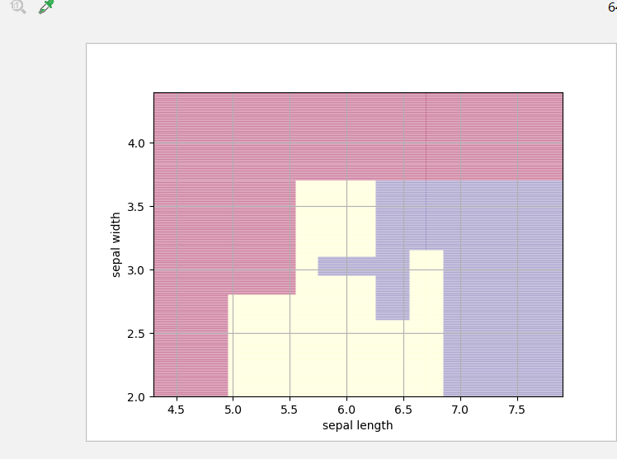

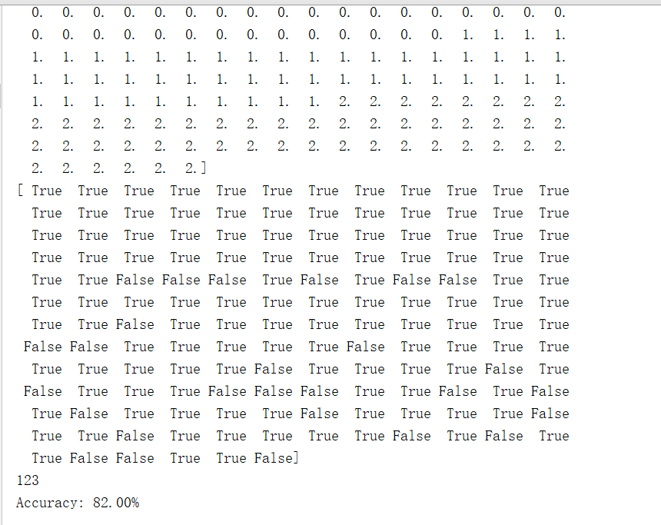
- 结果分析：
1. 仅仅使用两个特征：花萼长度和宽度，在 150 个样本中，有 123 个分类
正确，正确率为 82%。
2.可以使用随机森林的方式，进一步提高在训练集上的正确率——当然，
要注意给定 max_deep、min_samples_spli、min_samples_leaf 等参数，防止
过拟合。

